姓名： | （ ） |  | 班別： |  |  | 日期：
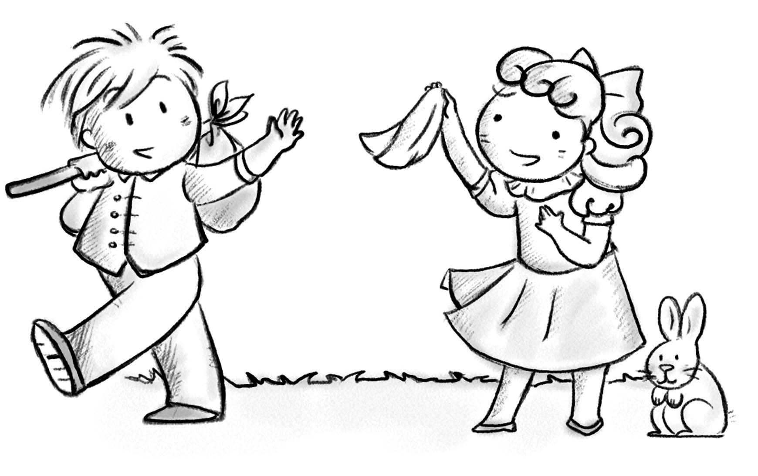

試為夏哥哥、秋姨姨或冬爺爺的「到來」或「離開」寫作短文一篇。

